Download Thunderbird
Il download può essere eseguito dal Sito ufficiale, dove permette di scaricare l’ultima versione stabile https://www.mozilla.org/it/thunderbird/ oppure se si ha bisogno di una specifica versione come ad esempio in caso di NethService esiste un archivio con tutte le versioni anche quelle beta https://archive.mozilla.org/pub/thunderbird/releases/ .

Configurazione Nuovi Account
Aperto il Thunderbird, andare su Strumenti – Impostazioni account – azioni account – aggiungi account di posta:
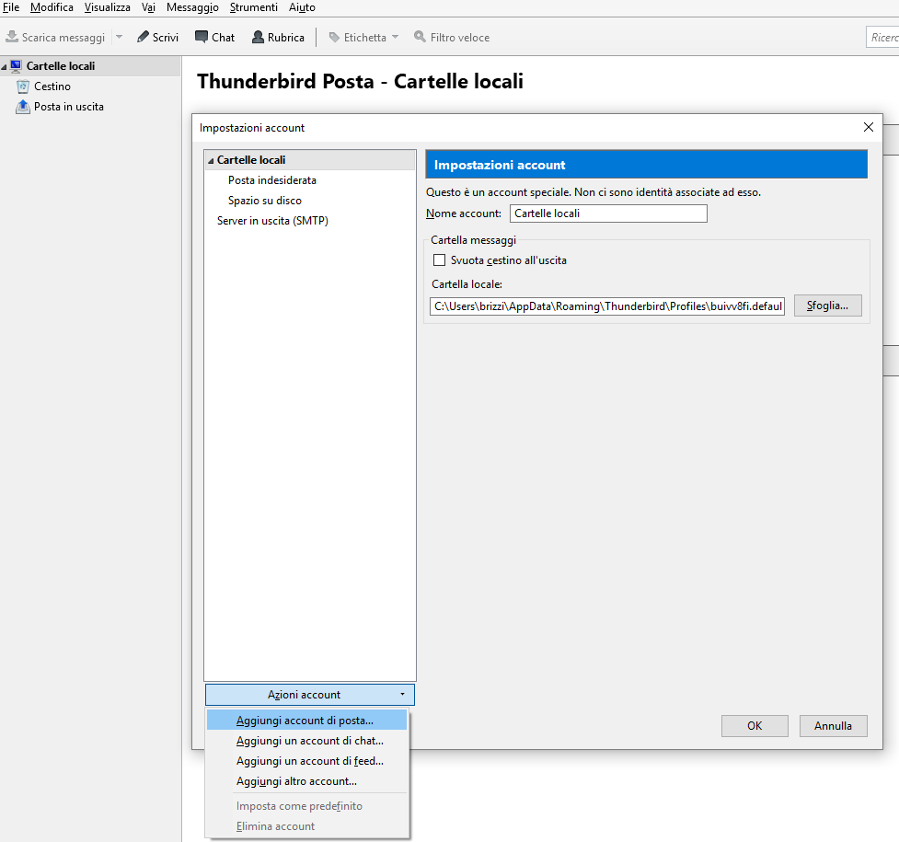
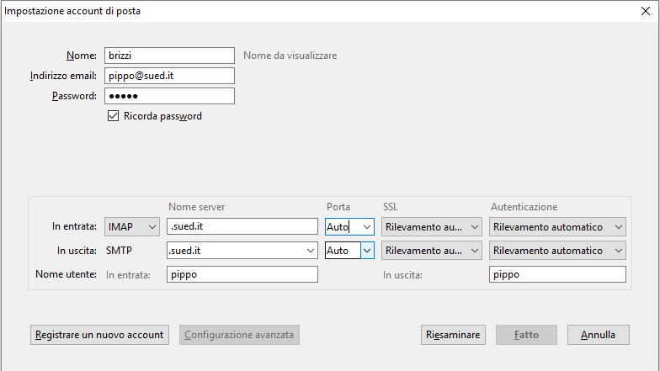

Una volta configurato l’indirizzo, sempre nella sezione account è possibile configurare la firma e impostare che nelle risposte la firma sotto la risposta, e le eventuali ricevute di ritorno:

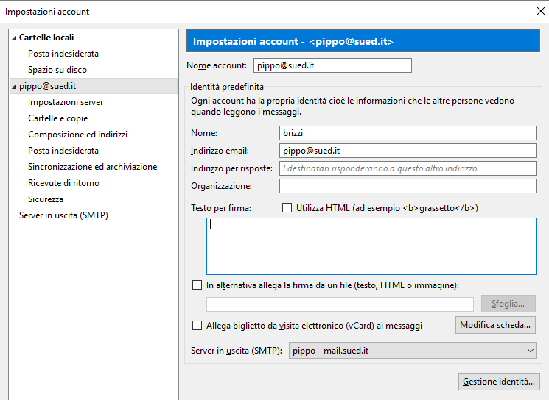
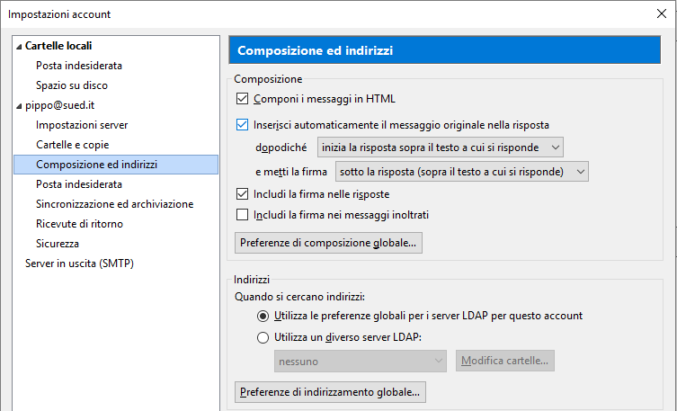
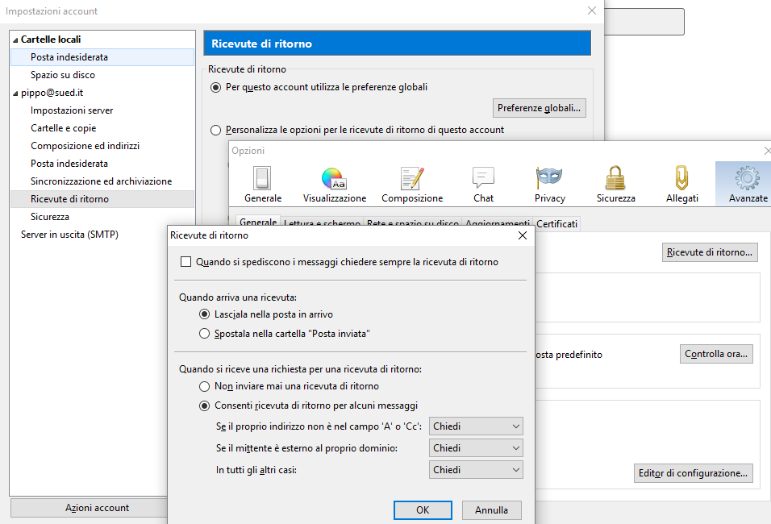

Altri piccoli accorgimenti
Da Strumenti – Opzioni, togliere la spunta da “All’apertura di Thunderbird mostra……”

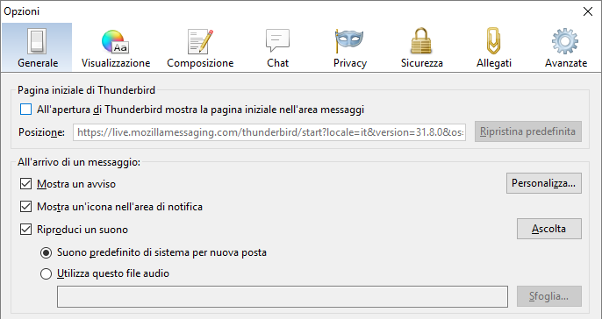

Da Strumenti – Opzioni – Avanzate – Aggiornamenti impostare: “Non cercare mai aggiornamenti.”
Essendo Open-Source spesso c’è un aggiornamento, per abitudine però ho sempre aggiornato manualmente solo in caso di problemi segnalati dall’utente.

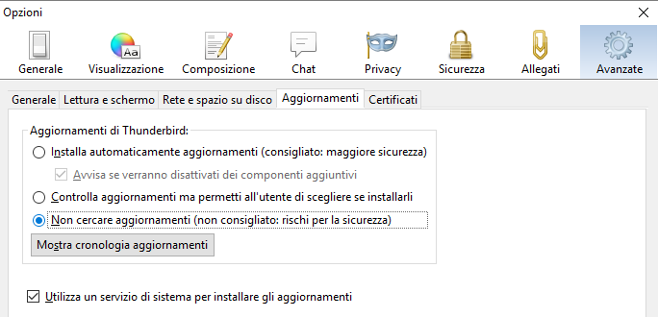

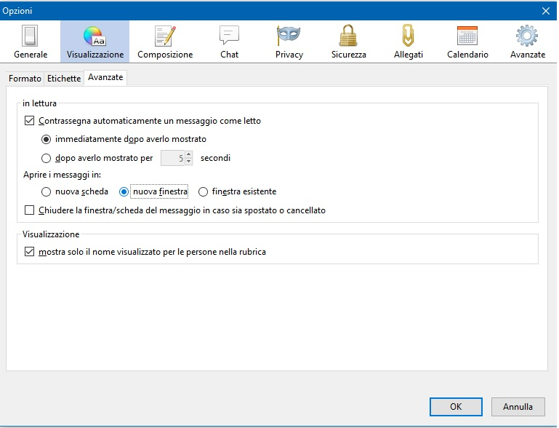

Togliere la spunta “Usare il formato paragrafo come predefinito al posto del Corpo del Messaggio
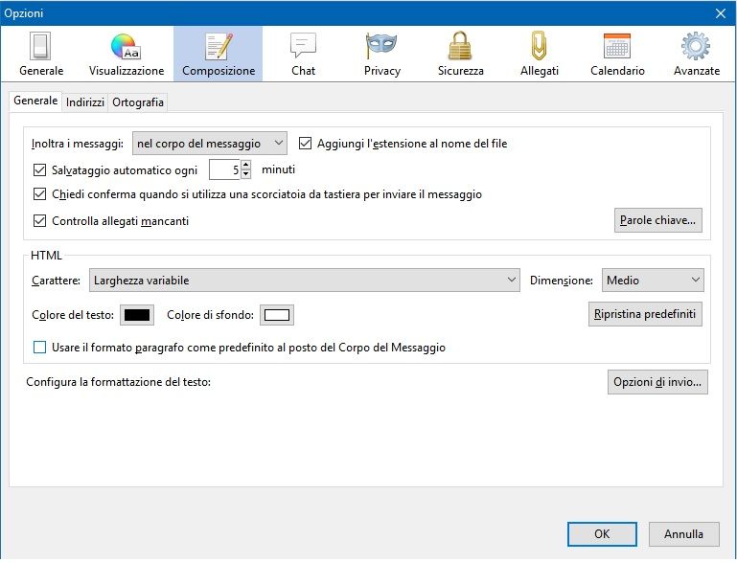

In questa sezione dopo aver configurato la Rubrica Condivisa, togliere spunte “Rubriche Locali” e “Aggiungi…..”
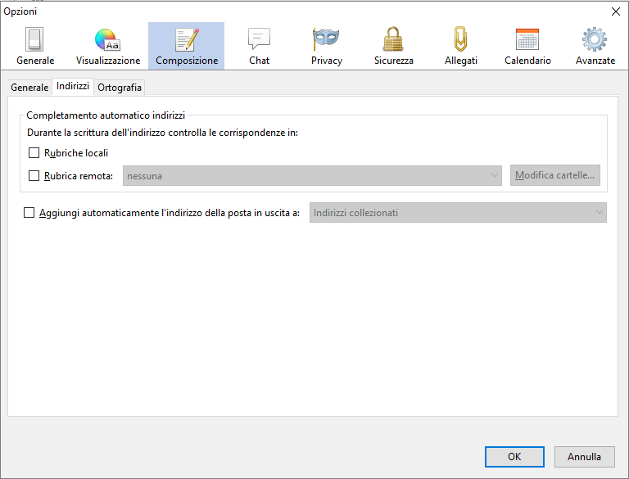

In questa sezione rimuovere la compattazione e impostare a 1024 MB la cache
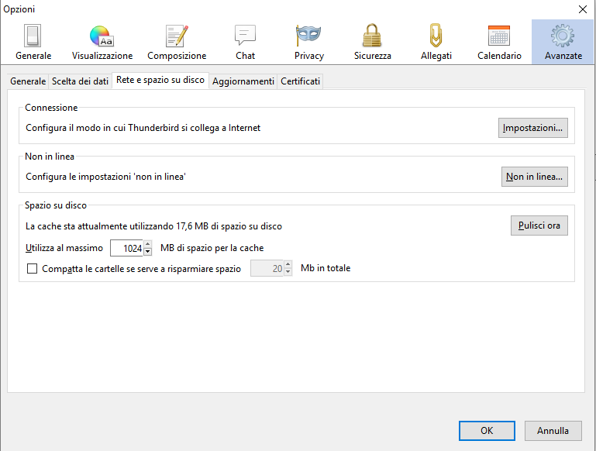

Archivio Locale
Thunderbird, archivia le impostazioni del: profilo utente, rubrica, account configurati, cache imap, o posta locale, calendario in un’unica cartella:
C:\Users\NomeUtente\AppData\Roaming\Thunderbird\Profiles\NomeProfilo
La rubrica si chiama abook.mab , mentre le mail sono separate in questo modo: le mail Imap nella cartella: ImapMail le mail Pop3 nella cartella Mail.

Creazione Firma HTML (con logo)

1) Aprire Thunderbird e avviare la composizione di un nuovo messaggio
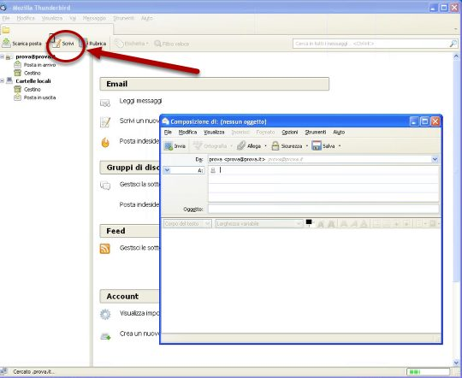

2) Inserire nel corpo della nuova mail quella che sarà la nostra firma
Comporre la firma (è possibile anche formattare il testo e inserire immagini dal menu “Inserisci –> Immagine”).

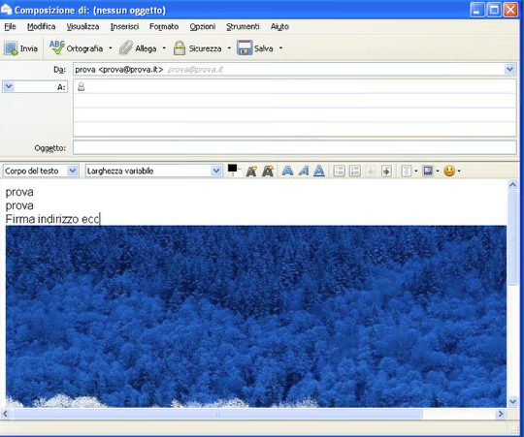

3) Selezionare tutta la nostra firma (cliccando ctrl+ A oppure dal menù Modifica>seleziona tutto )
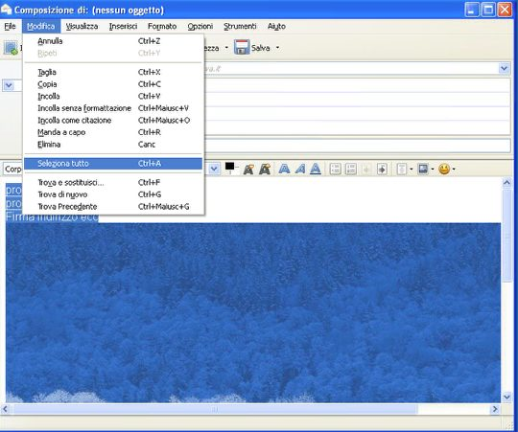

4) Cliccare sul menù “Inserisci” e fare clic su “HTML”.
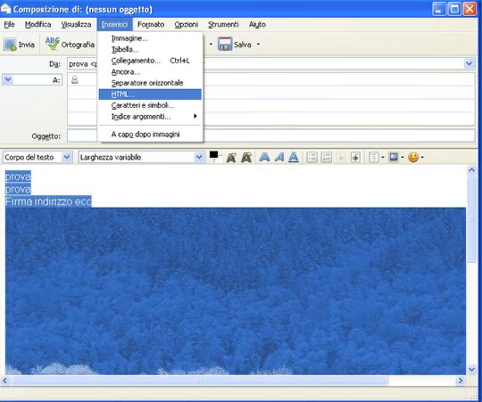

Si aprirà una finestra, selezionare tutto il contenuto e copiarlo negli appunti (tasto destro e selezionare ‘Copia’).
Una volta copiato il contenuto chiudere la finestra cliccando annulla.
Uscire poi anche dalla creazione della mail.

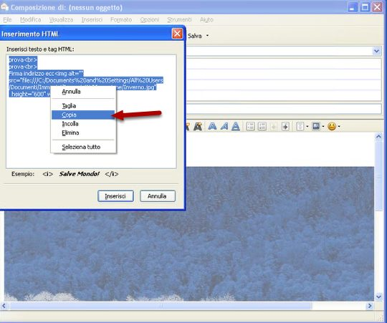

5) Aprire la finestra “generale” di Thunderbird e entrare nel menù Strumenti > Impostazioni Account
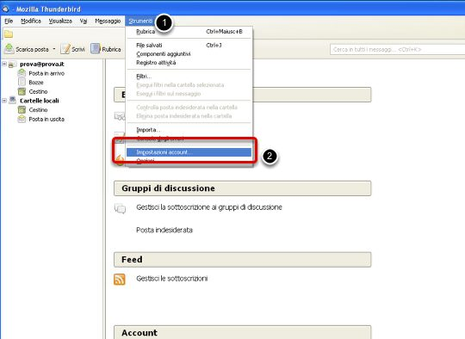

6) Inserire il codice che abbiamo precedentemente copiato
- Cliccare sull’account nel quale vogliamo andare a inserire la firma
- Spuntare il check “Utilizza HTML”
- Incollare nel campo sottostante il codice che abbiamo precedentemente copiato
- Cliccare su Ok

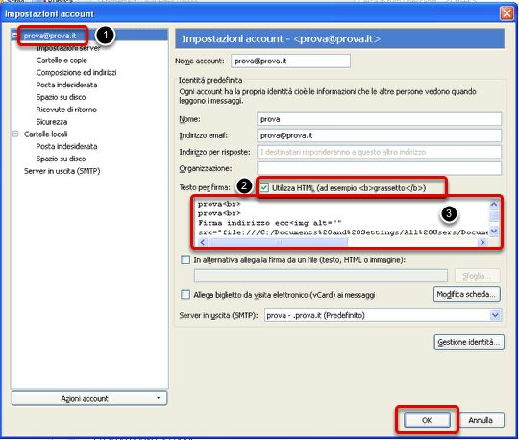

Ricerca dei messaggi
La ricerca dei messaggi si fa attraverso il filtro veloce in alto a destra che compare una volta selezionata una cartella dalla struttura a sx (es. posta in arrivo), una volta inserito il testo è possibile specificare i filtri di ricerca (mittente, destinatario, oggetto e corpo del messaggio)
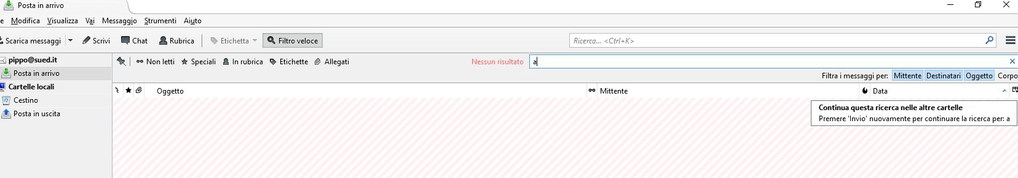

Filtri
I filtri si creano da Strumenti – Filtri messaggi
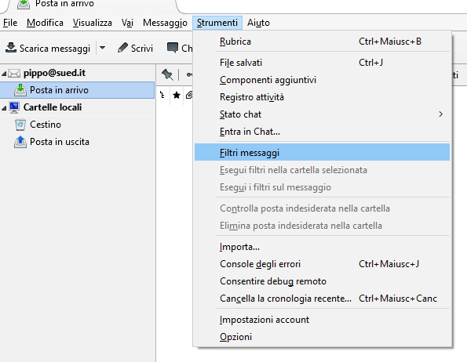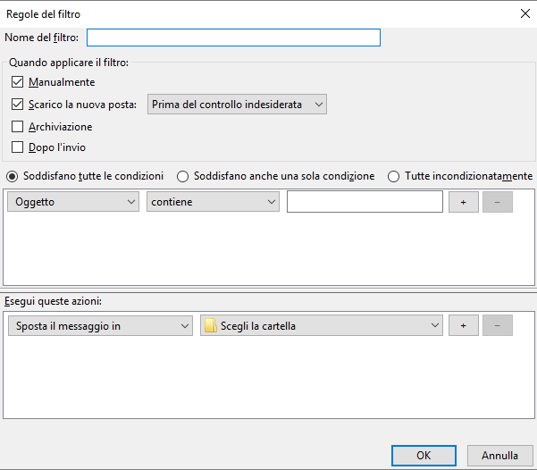

Ordinamento account
Scaricare il componente aggiuntivo: https://addons.mozilla.org/it/thunderbird/addon/manually-sort-folders/
che permette di decidere l’ordine degli account

RUBRICA CONDIVISA SU THUNDERBIRD

- Installare il Componente CARDBOOK

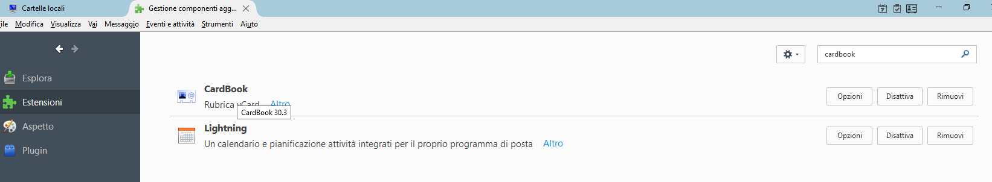

2) clicca su "CardBook" nel menu principale "Strumenti"

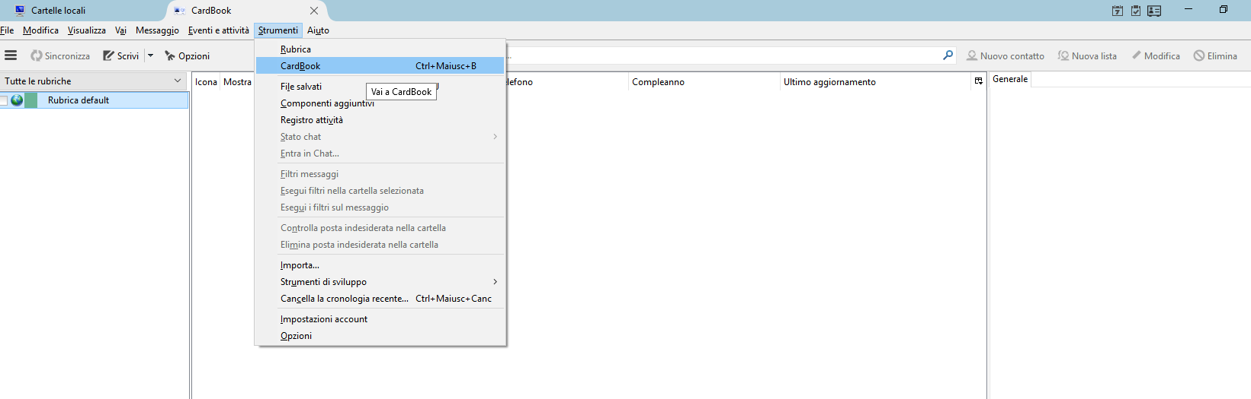

3) clicca con il tasto destro del mouse nella colonna di sinistra e seleziona la voce "Nuova rubrica"

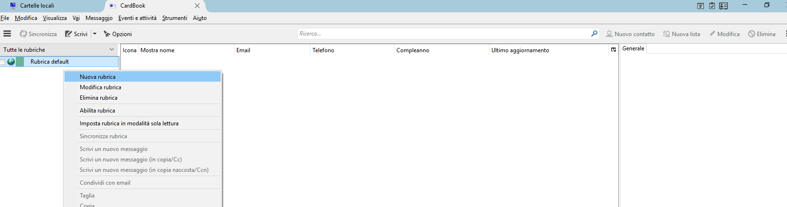

4) seleziona l´opzione "Remota" tra quelle disponibili e clicca su "avanti"

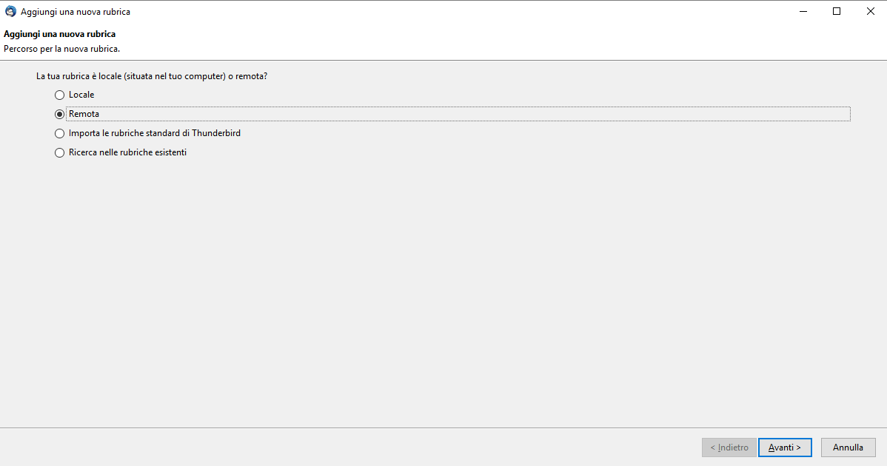
- seleziona l´opzione "CardDAV", inserisci l´"URL" indicando l´indirizzo della rubrica condivisa nel formato
https://baikal.NOMEDELSERVER/html/card.php/addressbooks/CASELLA/RUBRICA
dove NOMEDELSERVER è l´indirizzo del server della rubrica condivisa CASELLA è la casella email a cui la rubrica condivisa è associata RUBRICA è il nome della rubrica condivisa, inserisci il "Nome utente" indicando la casella email e inserisci la "Password" indicando la password di ricezione della casella email clicca poi su "conferma" per la verifica della configurazione: se ci sono problemi ripeti le operazioni dal punto 1, altrimenti clicca su "avanti" per proseguire

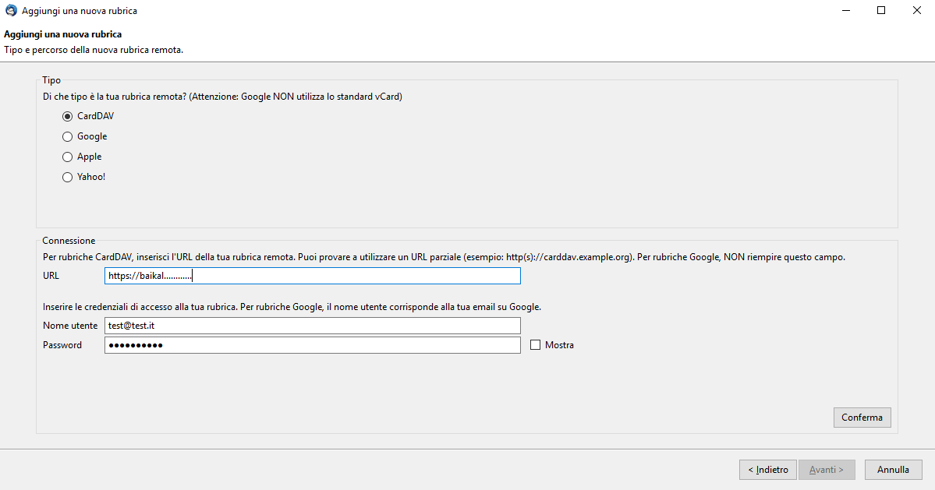

- Inserisci un "Nome" di comodo per la rubrica, seleziona l´opzione "Usa urn:uid", seleziona un colore a piacere per la rubrica, clicca su "avanti" per proseguire, clicca su "Fine" per completare la configurazione

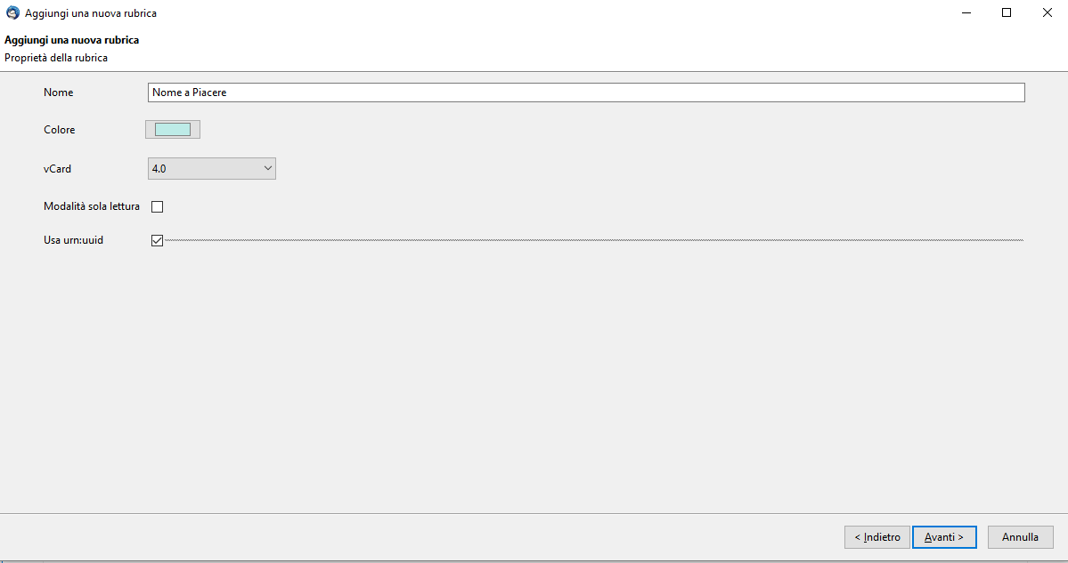
CALENDARIO CONDIVISO SU THUNDERBIRD

- clicca su "Nuovo" nel menu principale "File", clicca su "Calendario", seleziona l´opzione "Sulla rete"

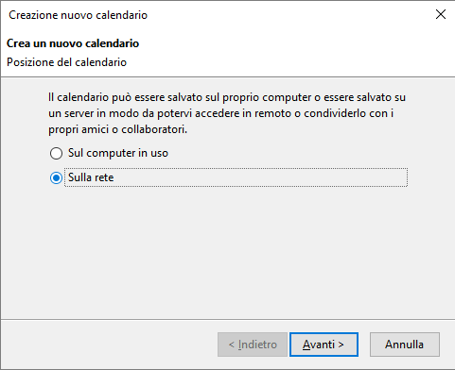

- clicca su "avanti" per proseguire, seleziona il formato "CalDav" tra le opzioni proposte, seleziona l´opzione "supporto non in linea", inserisci il "luogo" indicando l´indirizzo del calendario condiviso nel formato
https://baikal.NOMEDELSERVER/html/cal.php/calendars/CASELLA/CALENDARIO dove NOMEDELSERVER è l´indirizzo del server del calendario condiviso CASELLA è la casella email a cui il calendario condiviso è associato
CALENDARIO è il nome del calendario condiviso

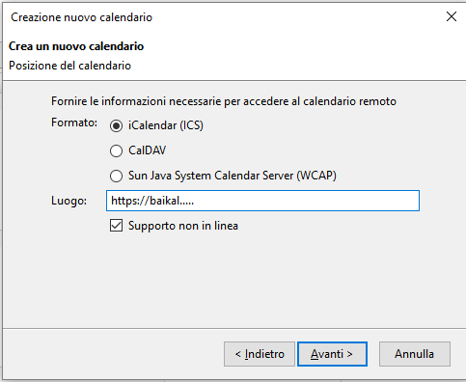

3) clicca su "avanti" per proseguire, inserisci un "Nome" di comodo per il calendario (un segnaposto)
seleziona un colore a piacere, clicca su "avanti" per proseguire clicca su "Fine" per completare la configurazione

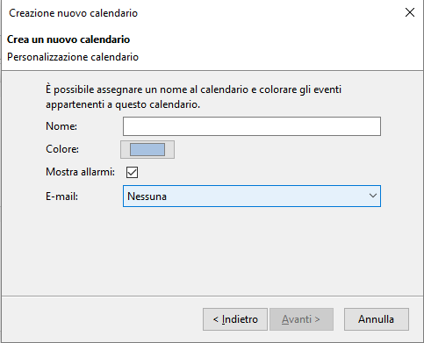

Al primo accesso al calendario verrà richiesto di autenticarsi:

inserisci "Nome utente" indicando la casella email
inserisci "Password" indicando la password di ricezione della casella email
seleziona a piacere l´opzione di salvataggio della password
clicca sul pulsante per confermare

